Наименование учреждения - ГУ «Средняя общеобразовательная школа № 5 города Павлодара»
ФИО - Санникова Елена Георгиевна
Должность – учитель самопознания
Стаж работы – 26 года
Категория – б/к
Предмет - самопознание
Тема - «Из чаши мудрости испей»
Класс - 8

Цель: Расширить представления учащихся об источниках народной мудрости и её сущности, и значимости для человека и общества.

Задачи:
- расширение знаний о народной мудрости, о значении ее для человека;
- развитие умения понимать народную мудрость, следовать ей не только на словах, но и на деле.
- воспитание уважительного, ответственного отношения к мудрости народа, его обычаям и традициям;

Ценность: Праведное поведение

Качества: Поиск знаний, единство мысли, слова и дела, ответственность.

Интеграция: литература, экология, история.

№ п/п | Этапы урока | Время | Содержание | Ресурсы (материалы, источники)  Бумага А-3, краски, карандаши, маркеры.  Тексты песен, минусовка.
 | 1.Орг.момент. Позитивный настрой. | 5 | Деление на группы до начала урока (5 групп по 5 человек).  Мысленная прогулка в лесу. | Прил.1 (текст позитивного настроя)  Звуковое сопровождение:  Флейта североамериканских индейцев и звуки леса / Relaxing Native Flute. https://www.youtube.com
 | 2.Проверка домашнего задания (написать на ½ листа А-4 пословицы о пословице) | 3 | 1.Учащиеся озвучивают пословицы, написанные на листах и прикрепляют их на доску:  Пословица не даром молвится.  Глупая речь не пословица.  Как пословица говорит, так и действуй. (и.т.д.)  2.Вопрос: Что отражается в пословицах? Какой общечеловеческой ценности будет посвящён урок? | Скотч, листы с пословицами, ножницы.
 | Цитата урока | 3 | Сообщение темы урока. Учащиеся записывают тему урока  Ақыл байлық – тозбас байлық.  Богатство мудростью – богатство, которое не изнашивается.  Вопрос:  Как вы понимаете смысл цитаты? | Тетради, слайд презентации.
 |  | 3 | Прием «Корзина идей» Назовите источники мудрости.  Учащиеся называют и помещают свои идеи в корзину. | Корзинка (шаблон корзинки), листы для записей.
 | Рассказывание историй | 5 | Задание к презентации:  Какое название презентации вы могли бы дать и почему?  Просмотр презентации.  При просмотре обратить внимание детей на то, что объединяет тотемные изображения животных, живопись жудожников, обустройство быта и воспитание детей, что является источником мудрости. | Презентация приложение № 2.  http://www.bilu.kz/totem.php  http://traditio-ru.org/wiki/Казахи
 |  | 10 | Метод направленного чтения. (отрывок из статьи Людмилы Воробьевой, старшего преподавателя кафедры истории Казахстана Кокшетауского пединститута имени Чокана Валиханова, Эколого-краеведческий клуб “Горизонт” Казахстан, г. Кокшетау, “БЕЗ ПАМЯТИ РОДНИК ПЕРЕСЫХАЕТ”.  ***  Немало сделал для изучения и пропаганды казахских народных традиций по охране природы преподаватель Жамбылского пединститута М.С.Сарыбеков.  Вот рассказ о прекрасной, эмоционально красивой, нравственно совершенной традиции древнейшего обычая.  Вопрос: какому обычаю будет посвящен рассказ?  “У моих предков, живших в долине речки Жыланды, у отрогов Каратау была традиция по охране родников и ручьев родного края.  В день рождения младенца, если это совпадало с весенне-летними и осенними сезонами года, почтенный аксакал аула на заре уезжал в горы.  Вопрос: с какой целью аксакал уезжал в горы?  Там он в ущельях и на склонах холмов отыскивал родник, во многих случаях засыхающий, захламленный, затоптанный и заброшенный. С большим трудом очищал его, приводил окружающую местность в порядок, если время года позволяло, то сажал молодые саженцы и чубуки вокруг родника... Затем всем аулом охраняли этот родник, не допускали водопоя скота. Ежегодно весной коллективно очищали его, обрезали саженцы.  Вопрос: Какие изменения произошли вокруг родника через несколько лет?  Проходило пять лет. Родник усилиями старших жителей превращался в полноводный ручей. Вокруг него и далее по берегам росли крепкие пятилетние деревца. Так создавался наслаждающий человека микроклимат. И тогда самый почтенный аксакал аула, громогласно объявив общеаульный той, велел родителям пятилетнего ребенка вести его к роднику. Весь аул приглашался на той.  На берегу родника аксакал, посадив ребенка на правое колено, изучающе смотря на жителей, говорил:  Вопрос: Что говорил аксакал ребенку?  “Дорогой и золотой мой сын (или дочь)! В день твоего рождения мы очистили и озеленили этот родник. Ему я присвоил твое имя. Так родился природный твой близнец. Пять лет мы строго охраняем его, не допуская здесь водопоя скота. Ежегодно мы очищаем его от грязи, весной обрезаем кусты на его берегах. Благодаря коллективному труду жителей аула твой родник превратился в полноводный ручей. Его берега утопают в зелени. Здесь создан здоровый микроклимат. Водой твоего родника, теперь уже ручейка, мы поливаем огороды и сады. На специально отведенном участке воду твоего ручейка уже пьет скот твоего аула. Его воду мы используем в питьевых и бытовых целях. Вот сколько радости, счастья и пользы приносит аулу твой природный близнец...  Тебе уже пять лет, ты уже все понимаешь. Пора тебе брать на себя заботу о своем роднике. По тому, как ты будешь к нему относиться, мы будем судить о твоем человеческом достоинстве. Этот родник твоей чести и совести. Будь здоров, живи долго, желаю счастья...”  Вопрос: Какое значение для ребенка и человека имеет эта традиция?  Поцеловав ребенка, принародно объявив его полноправным членом аульной семьи, аксакал отпускал его. Затем ребенок попадал в объятия всего аула. Здесь уже начинался той. Люди угощались национальными кушаньями, коллективно пели и танцевали, организовывали национальные игры, состязались акыны и жирау. Всем было весело и радостно. Люди аула сплачивались и объединялись, лучше понимая друг друга. Причиной и нравственной основой радости были рождение и рост ребенка и его природного близнеца — родника, ставшего полноводным ручьем. Вот таково нравственное значение этой народной традиции по охране малых водных источников. | Приложение № 3. (текст)  http://www.greensalvation.org/old/Russian/Publish/06_rus/06_02.htm
 | Творческая деятельность. | 12 | Работа в группе. «Коллекция мудрых мыслей».  В кабинете в разных местах разложены/развешаны пословицы, высказывания о мудрости. Каждый член группы выбирает одну из предложенных пословиц для составления коллекции и записывает её на лист А-3. Затем группы представлюят свою работу, объясняя свой выбор. | Прил. № 4  Пословицы, записанные на листах. Листы А-3
 | Групповое пение | 5 | «Земля Казахстана», сл. и муз. Сергея Германцева. | Прил. № 5  https://www.youtube.com
 | Домашнее задание | 2 | Эссе «Можно ли воспитать в себе мудрость?»
 | Заключительная минута. | 1 | Посидите тихо минутку. Подумайте- Что же такое мудрость?- Кого из известных, знакомых людей можно назвать мудрым?

Приложение № 1.
Мысленная прогулка в лесу.
Сядьте, держа спину прямо. Закройте глаза и дышите глубоко. С каждым вздохом старайтесь все больше расслабиться и стать спокойными. Сейчас мы идем гулять в лес. Представьте, как вы идете к двери класса, открываете дверь, проходите по коридору и выходите на улицу. Вдыхаете свежий воздух, ощущаете дуновение ветра на волосах и лучи солнца, мягко греющие лицо. Начинайте идти в сторону леса. Будьте осторожны, когда идете, не наступайте на насекомых. Остановитесь на минуту и оглянитесь вокруг. Ощутите красоту и свежесть природы. Подойдите к какому-нибудь цветку, наклонитесь и посмотрите на него внимательно, какой он хрупкий и тоненький. Понюхайте его и вдохните его аромат. Идите дальше, замечая все, что есть вокруг. Цвета, запахи цветов и деревьев, песни птиц и негромкое жужжание насекомых. Углубляясь в лес, смотрите, как деревья становятся выше и больше. Полюбуйтесь игрой света и тени, послушайте шелест листьев. В лесу мы чувствуем себя в безопасности. Мы выходим на поляну, здесь мы отдохнем несколько минут. Выберите дерево, под которым вам хочется посидеть. Подойдите к дереву и обхватите руками ствол. Ощутите, какой он мощный, постарайтесь почувствовать и осознать энергию жизни, текущую в нем. Теперь сядьте под ним. Прислонившись спиной к стволу. Закройте глаза, глубоко вдохните и обратите внимание на покой и тишину, которые окружают нас ( В этом месте учитель может сделать паузу на 1-2 минуты). Нам легко и спокойно, мы ощущаем счастье. Как удивительна природа, и мы понимаем, как должны любить и уважать её, заботясь о том, чтобы не причинять зла ни одному живому существу. Помните о том, что это ваше собственное дерево и вы можете к нему вернуться в любое время. А сейчас приготовьтесь идти обратно в школу. Поднимитесь и посмотрите вокруг ещё раз. Медленно идите назад по той же тропинке, не наступая по пути на насекомых. И вот мы дошли до дверей школы. Оглянитесь вокруг ещё раз, глубоко вдохните свежий воздух, откройте дверь и вернитесь на свое место. Сохраните в себе это чувство тишины, покоя и удовлетворенности. Откройте глаза и улыбнитесь! Потихонечку можно открывать глаза. Спасибо.

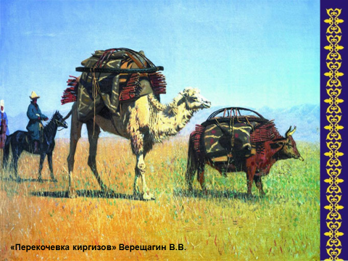
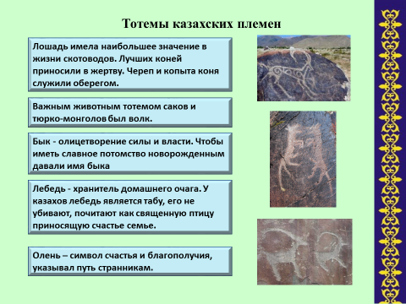
Приложение № 2.

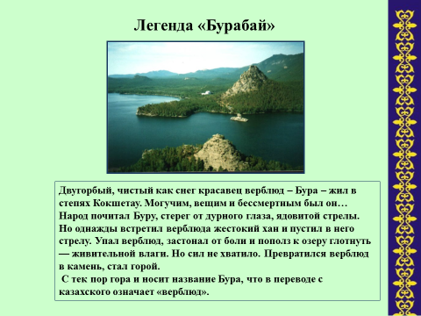
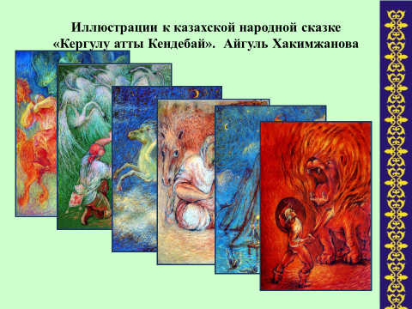
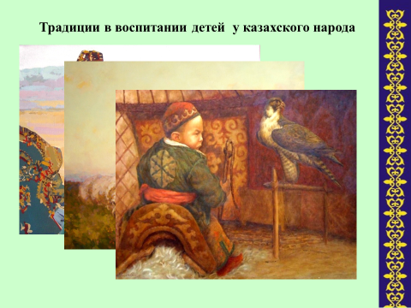

Приложение № 3.
Немало сделал для изучения и пропаганды казахских народных традиций по охране природы преподаватель Жамбылского пединститута М.С.Сарыбеков.
Вот рассказ о прекрасной, эмоционально красивой, нравственно совершенной традиции древнейшего обычая.
Вопрос: какому обычаю будет посвящен рассказ?
“У моих предков, живших в долине речки Жыланды, у отрогов Каратау была традиция по охране родников и ручьев родного края.
В день рождения младенца, если это совпадало с весенне-летними и осенними сезонами года, почтенный аксакал аула на заре уезжал в горы.
Вопрос: с какой целью аксакал уезжал в горы?
Там он в ущельях и на склонах холмов отыскивал родник, во многих случаях засыхающий, захламленный, затоптанный и заброшенный. С большим трудом очищал его, приводил окружающую местность в порядок, если время года позволяло, то сажал молодые саженцы и чубуки вокруг родника... Затем всем аулом охраняли этот родник, не допускали водопоя скота. Ежегодно весной коллективно очищали его, обрезали саженцы.
Вопрос: Какие изменения произошли вокруг родника через несколько лет?
Проходило пять лет. Родник усилиями старших жителей превращался в полноводный ручей. Вокруг него и далее по берегам росли крепкие пятилетние деревца. Так создавался наслаждающий человека микроклимат. И тогда самый почтенный аксакал аула, громогласно объявив общеаульный той, велел родителям пятилетнего ребенка вести его к роднику. Весь аул приглашался на той.

На берегу родника аксакал, посадив ребенка на правое колено, изучающе смотря на жителей, говорил:
Вопрос: Что говорил аксакал ребенку?
“Дорогой и золотой мой сын (или дочь)! В день твоего рождения мы очистили и озеленили этот родник. Ему я присвоил твое имя. Так родился природный твой близнец. Пять лет мы строго охраняем его, не допуская здесь водопоя скота. Ежегодно мы очищаем его от грязи, весной обрезаем кусты на его берегах. Благодаря коллективному труду жителей аула твой родник превратился в полноводный ручей. Его берега утопают в зелени. Здесь создан здоровый микроклимат. Водой твоего родника, теперь уже ручейка, мы поливаем огороды и сады. На специально отведенном участке воду твоего ручейка уже пьет скот твоего аула. Его воду мы используем в питьевых и бытовых целях. Вот сколько радости, счастья и пользы приносит аулу твой природный близнец...
Тебе уже пять лет, ты уже все понимаешь. Пора тебе брать на себя заботу о своем роднике. По тому, как ты будешь к нему относиться, мы будем судить о твоем человеческом достоинстве. Этот родник твоей чести и совести. Будь здоров, живи долго, желаю счастья...”
Вопрос: Какое значение для ребенка и человека имеет эта традиция?
Поцеловав ребенка, принародно объявив его полноправным членом аульной семьи, аксакал отпускал его. Затем ребенок попадал в объятия всего аула. Здесь уже начинался той. Люди угощались национальными кушаньями, коллективно пели и танцевали, организовывали национальные игры, состязались акыны и жирау. Всем было весело и радостно. Люди аула сплачивались и объединялись, лучше понимая друг друга. Причиной и нравственной основой радости были рождение и рост ребенка и его природного близнеца — родника, ставшего полноводным ручьем. Вот таково нравственное значение этой народной традиции по охране малых водных источников.

Приложение 4. «Пословицы для коллекции»
«Чтобы уметь управлять природой, надо уметь ей повиноваться».
«Даже в истоптанной траве расцветают цветы».
«Дерево, что росло согнутым в течение тридцати лет, не может быть выпрямлено в один год».
“Человек тверже камня, но нежнее розы”.
«Одна дыня рядом с другой меняет свой цвет»
“Привяжи лошадь с ослом, если она не научится у него реветь, научится бить копытами”.
“Ворону барыней воспитали, а она каркать перестала”
“Соловей может вырасти в вороньем гнезде, но каркать не научится”.
«Пословица не даром молвится».
«Глупая речь не пословица».
«Как пословица говорит, так и действуй».
Приложение № 5.
Тексты песенсл. и муз. Сергея Германцева, аранж. В.Изоссимова
ЗЕМЛЯ КАЗАХСТАНА
1.В небе беркут, свободная птица,
В небе солнце над степью ковыльной.
И хочу я земле в пояс поклониться,
Той земле, на которой довелось мне родиться.

2. Вихри времени, в чёрные годы
В степь, заснеженную гнали народы.
Позади униженья, боль утраты и страхи.
Их голодных, замёрзших согревали казахи.

3. И делились последней рубахой и кровом,
Изболевшие души лечили они мудрым словом.
Мы молились Иисусу и молились Аллаху
За доброе сердце степного казаха.

4. Ты бескрайняя степь, нашей родиной стала.
Ты щедра к своим детям, земля Казахстана.
Ты давала кумыс свой целебный испить.
Без тебя мне не петь, без тебя мне не жить.

5. Көкте бүркіт, еркін құсы,
Көкте күн, туған даламыз.
Ақ мекен жеріме бас игім келеді,
Туған өлке тәтті екен.

